) Generování podnikové hodnoty
Každý z Vás si musí položit otázku, z jakého důvodu vznikl podnik, proč je základním cílem podniku maximalizace zisku a jeho trvalá udržitelnost a kde a v jakých procesech se tento zisk, v ekonomice podniku jste se učili – přidaná hodnota, vzniká a jak můžeme jeho množství maximalizovat na trvalé trajektorii růstu. Pokud se bavíme o generování podnikové hodnoty, musíme zde uvést hlavního světového představitele této problematiky M. Portera, jehož výsledky práce přispěly k poznání hodnotového řetězce podniku jak z hlediska konkurenceschopnosti podniku, tak i z hlediska ziskovosti a udržitelnosti. Studie naznačují, že ziskovost podnikatelských subjektů nezávisí pouze na struktuře odvětví, ale i na hodnotě, kterou podnikatelský subjekt vytváří oproti svým konkurentům. Porozumění tomu, má-li podnikatelský subjekt potenciál pro vytváření přidané hodnoty, a zda ji může v budoucnu využívat, je nezbytným krokem v diagnostice jeho potenciálu. Realizací primárních a sekundárních aktivit vytváří podnikatelský subjekt hodnotu, kterou jsou zákazníci ochotni zaplatit, a pokud tato hodnota převýší vzniklé náklady všech realizovaných aktivit, stává se podnikatelský subjekt ziskovým a podnik tvoří přidanou hodnotu a je konkurenceschopným.
Za nové zdroje pro tvorbu přidané hodnoty se v současné době některými podniky považuje rovněž jméno a pověst podnikatelského subjektu, jeho dovednosti a schopnosti.

Rovněž se zde setkáváme s vazbou tvorby hodnoty mezi podnikem a zákazníkem. Zákazník je pro podnik zcela klíčový a právě proto se podniky snaží v rámci vlastního dotazníkové šetření svých zákazníků postihnout, stejně tak i u aplikovaných analýz využitých v rámci analýzy trhu, která podnikům poskytuje určité srovnání s konkurencí za jednotlivé produkty potažmo tržní oblasti, v nichž podnik figuruje. Cena je nejzásadnější proměnou, která velmi často rozhoduje o přijetí zakázek, ale také o konečné spokojenosti zákazníka. Obecně se shledává za velmi důležité, aby podnik měl správně nastavené ceny formou generovaných marží, protože z praxe je zřejmé, že jeli cena nízká, není daná zakázka profitabilní, naopak jeli cena přemrštěná, tak podniky sklízí negativní hodnocení ze strany spotřebitele.
Vazba mezi přidanou hodnotou podniku a zákazníka

Přidaná hodnota podniku
Přidaná hodnota zákazníka
Zdroj: Talíř, Straková, Váchal, Kollmann, 2020.

Proto se snažíme hledat pomyslný balanc jak mezi cenou vnímanou ze strany zákazníka, tak zároveň i ze strany podniku. Nalezením optima mezi přidanou hodnotou podniku a přidanou hodnotou zákazníka se stává nezbytností pro úspěšné budování vztahů se spotřebiteli. Kvalita je pro podniky stejně důležitá jako cena, dokonce až tak, že se podniky zaobírají otázkou, jak velký finanční objem na tento parametr uvolnit, aby bylo dosaženo maximalizace zisku. Kvalita se nevztahuje jen na výrobek, ale také výrobní proces, dodavatelskou činnost, stupeň digitalizace apod.

Řízení výkonnosti procesů
Výkonnost lze chápat jako míru dosahovaných výsledků v porovnání s definovanou, respektive cílovou hodnotou výsledků. Parametr výkonnosti udává, jakých hodnot u vybraných ukazatelů výkonnosti chceme dosáhnout. Dalším důležitým pojem je ukazatel výkonnosti, nebo také indikátor, či metrika, kterým je stanoveno na základě, čeho bude výkonnost hodnocena. Pokud má ukazatel výkonnosti vztah k celkové výkonnosti podniku, nazýváme ho klíčovým ukazatelem výkonnosti. Efektivnosti podniku můžeme dosáhnout v případě, že jsou organizace, procesy a činnosti řízeny a poměřovány na základě jednoho společného cíle a užíván jednotný systém pro měření výkonnosti a zjišťování nedostatků. Výkonnost je třeba měřit a monitorovat ve všech třech úrovních (organizace, procesy a výkonná), jak popisuje obrázek faktorů výkonnosti dle IDS Scheer:
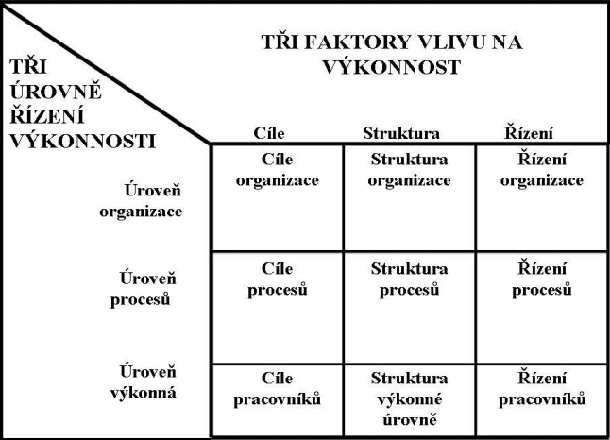
(IDS Scheer, 2004)

7) Zásady měření výkonnosti procesů v podniku
Jakmile je v organizaci nastaven systém na sebe navazujících procesů, je třeba, aby vlastníci procesů získávali objektivní data charakterizující reálné chování procesů, za jejichž průběh nesou zodpovědnost. K tomuto účelu slouží měření výkonosti procesů, přičemž výkoností je chápána míra dosahovaných výsledků. V praxi to znamená, že všechna měření výkonosti porovnávají a vyhodnocují realitu vůči nastaveným cílům. Nyní si uveďme důvody k měření výkonosti procesů v podniku:
- Ukazatele vypovídají o skutečném stavu a chování procesu, což jsou informace potřebné k operativnímu řízení procesu.
- Vývoj ukazatelů výkonosti může sloužit jako základna pro motivaci zaměstnanců.
- Poznání reálné výkonosti procesů je základem porovnávání výkonosti našich procesů s lepší praxí.
- Snazší identifikace příležitostí k dalšímu zlepšování procesů.
Důležité je správné určení ukazatelů výkonosti – jde o absolutní, resp. poměrové indikátory, díky kterým lze výkonost procesu objektivně sledovat a vyhodnocovat.
Základní členění ukazatelů výkonnosti:
- univerzální ukazatele,
- speciální ukazatele.
Univerzální ukazatele:
- celková souběžná doba trvání procesu,
- efektivní využití doby trvání procesu,
- celkové náklady na proces,
- efektivní využití nákladů,
- podíl neshod v procesu.
Speciální ukazatele:
- Ukazatele pro výrobní procesy:
  - produktivita na pracovníka,
  - výtěžnost vstupů,
  - poměr materiálových nákladů k hodnotě shodných vstupů,
  - průměrná ziskovost na pracovníka,
  - celková efektivita zařízení,
  - plnění norem výkonů u strojů a pracovníků,
  - hodnoty rozpracované výroby,
  - počet dní setrvání zásob ve výrobě
- Ukazatele pro vybrané nevýrobní procesy, např:
  - průměrná doba vykonání údržbářského zásahu,
  - průměrná doba od zjištění poruchy do zahájení opravy,
Nástroje měření výkonosti procesu:
- finanční analýza,
- paralelní soustava poměrových ukazatelů – tvořena ukazateli rentability, likvidity, produktivity a zadluženosti,
- Balanced Scorecard – ekonomické ukazatele rozšířeny o faktory strategické výhodnosti.

Monitorování a měření výkonnosti
V manažerském prostředí je často užíván výrok „co nelze měřit, nelze ani řídit“, který nám vlastně pomáhá poznat chování procesů. Na základě poznání procesů je pak možné zajistit růst výkonnosti v požadované míře. Monitorování (sledování) a měření procesů slouží k hodnocení jejich výkonnosti., umožňuje hodnotit schopnost procesu dodávat produkty odpovídající požadavkům zákazníka především ve vztahu ke kvalitě, nákladům a času. Měřením ukazatelů výstupů, které procesy produkují, nebo měřením ukazatelů samotných procesů. V případě, že se ukazatele výkonnosti nepravidelně mění v čase, je proces neřízený a bez kontroly. Sledování a měření výkonnosti procesů jsou činnosti, která mají poskytovat objektivní a přesné informace o průběhu jednotlivých procesů, tak aby mohly být jejich vlastníky operativně řízeny za účelem plnění všech požadavků kladených na proces. Proces monitorování a měření výkonnosti procesů lze rozdělit a popsat následujícími činnostmi na:
- Plánování a příprava
- Popis nebo aktualizace procesu
- Ověření vazby procesu na konkrétní cíl podniku
- Volba ukazatelů výkonnosti procesu
- Zjišťování výchozích hodnot ukazatelů
- Definice cílových hodnot parametrů
- Analýza současného způsobu měření
- Integrace ukazatelů s měřeným procesem
- Samotné provedení
- Sběr a ukládání dat
- Analýza dat
- Vyhodnocení výkonnosti procesů
- Opatření provedená na základě výsledků – optimalizace
Stěžejními parametry pro měření výkonnosti procesu jsou:
- průběžná doba procesu, tedy od vstupu po vytvoření jeho výstupu,
- průchodnost procesu neboli množství produktu vytvořeného v daném čase,
- schopnost naplnit strategické cíle,
- parametr účelnosti proces.
A jaké jsou používané metriky pro stanovení a vyhodnocení výkonnosti podniku? To ukazuje studie Institutu evaluací a sociálních analýz, kde výsledkem byla zjištěna důležitost jednotlivých výhod sledování výkonnosti podniků v českém prostředí.
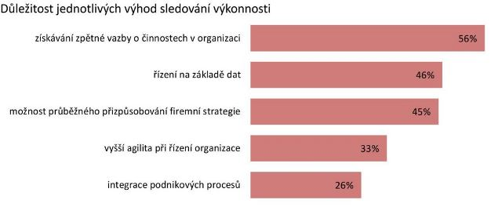
ID: 3.002.6.11, RIV/24759384:_____/13:03002611 (https://inesan.eu/vysledky/dulezitost-mereni-vykonnosti-z-pohledu-ceskych-firem/)

Z hlediska využívaných systémů měření výkonnosti je patrné, že české organizace očekávají, že jim ucelené systémy sledování výkonnosti umožní řídit organizaci na základě dat, podpoří snahy o integraci podnikových procesů a jejich optimalizaci a poskytnou informace pro průběžné přizpůsobování firemní strategii vnějším podmínkám. České firmy očekávají od systémů pro sledování výkonnosti zejména důkladnou a empiricky založenou zpětnou vazbu týkající se jednotlivých činností, které v organizaci probíhají.

8) Analýza procesů a jejich zlepšení
Analýza (podnikových) procesů je činnost, jejímž cílem je identifikovat neefektivnost v procesu a její skutečnou příčinu. Při analýze procesů zjišťujeme a popisujeme aktuální „stav sledovaného procesu“ s cílem identifikovat „neracionální procesní kroky“ a následně navrhnout v rámci individuálních zlepšení nebo v rámci projektu taková opatření, která umožní dosáhnout zlepšení stavu procesu zejména s ohledem na:
- zvýšení produktivity
- zvýšení jakosti
- zkrácení průběžné doby
- eliminaci neracionalit z procesu
V rámci takové analýzy dochází k přezkoumávání činností, které jsou prováděny za účelem prokázání vhodnosti, efektivnosti a účinnosti toho, co je předmětem zkoumání. Následující obrázek popisuje vztah mezi jednotlivými vstupujícími činnostmi, který jsou znázorněny v logickém rámci přezkoumávání stavu procesů:
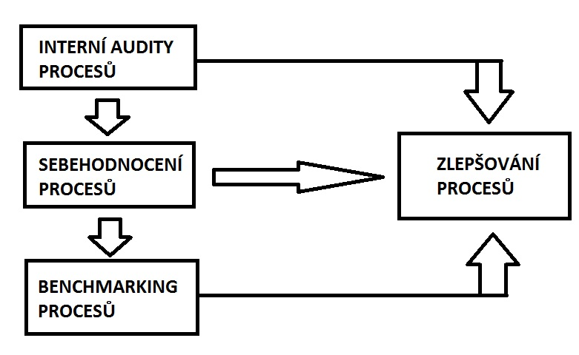
Zdroj: Cienciala a kol. (s. 83, 2011)

Interní audity:
Auditem se rozumí systematický, nezávislý a dokumentovaný proces získávání důkazů z auditu a jeho objektivního hodnocení s cílem stanovit rozsah splnění kritérií auditu.
Nejdůležitější oblasti auditování procesů:
- Metody: vhodnost, dokumentace záznamy.
- Materiály: požadavky, dodání, záznamy.
- Měření: požadavky, ukazatele, záznamy.
- Zařízení: způsobilost, údržba, záznamy.
- Prostředí: požadavky, podmínky, záznamy.
- Lidé: kompetence, výcvik, záznamy.

Sebehodnocení procesů:
Sebehodnocení je EFQM definováno jako všezahrnující systematický a pravidelný proces přezkoumávání činností organizace a jejích výsledků na bázi modelu excelence. Podstatou sebehodnocení je to, že speciálně vyškolení a vhodně motivovaní zaměstnanci na základě systematického a podrobného sběru dat z procesů vlastní organizace posuzují efektivnost přístupů k řízení procesů, účinnost činností neustálého zlepšování a také trendy a souvislosti vývoje nejrůznějších výkonnosti procesů i ve vazbě na výkonnost celých organizací. V některých směrech je sebehodnocení podobné interním auditům, nejsilnější odlišností je především prvořadá orientace na vyhledávání příležitostí k dalšímu zlepšování.

Benchmarking procesů:
Chápeme jako nepřetržitý a systematický proces porovnávání a měření produktů, procesů a metod vlastní organizace s těmi partnery, kteří byli uznáni jako vhodní pro toto měření za účelem definování cílů zlepšování vlastních aktivit.

Přístupy a metodologie pro zlepšování procesů:
Lean Six Sigma: strategická iniciativa snažící se o eliminaci činností, jejž nepřidávají hodnotu, a razantní snižování variability u činností a procesů, které hodnotu přidávají.
- aplikace pouze Six Sigma,
- aplikace pouze zeštíhlování (Lean),
- kombinace skutečného Lean Six Sigma.
Cyklus DMAIC:
- definuj (Define)
- měř (Measure)
- analyzuj (Analyse)
- zlepšuj (Improve)
- reguluj (Control)

